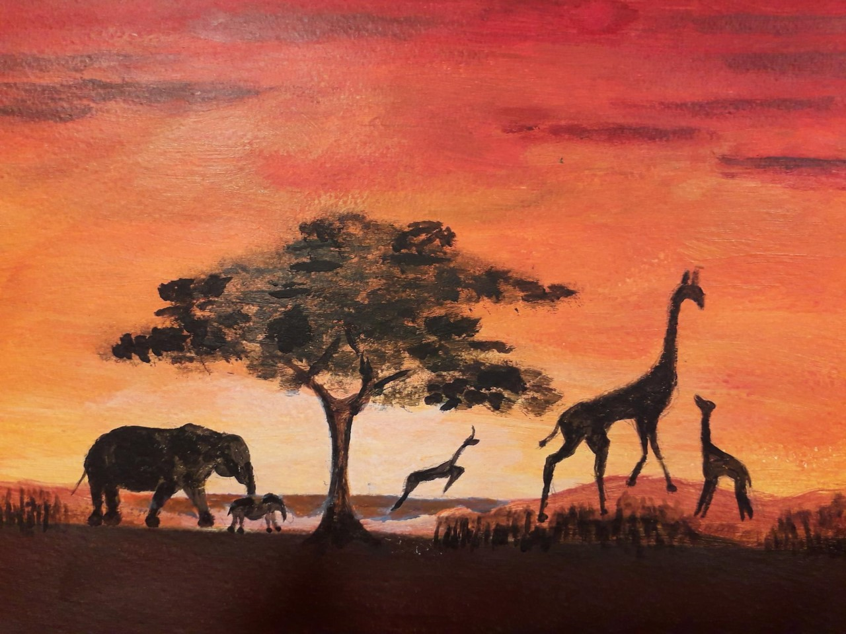
Door ondergetekende geschilderd als voorbeeld, met acrylverf op aquarelpapier
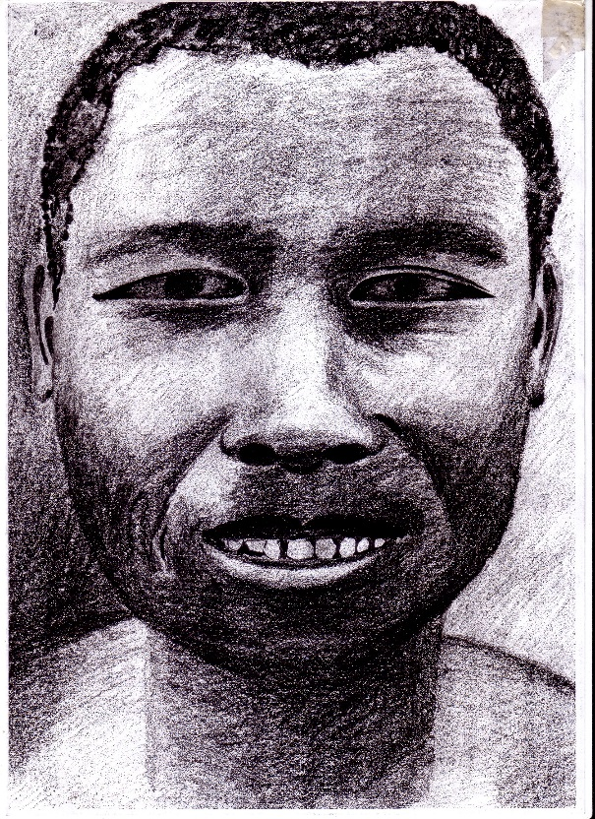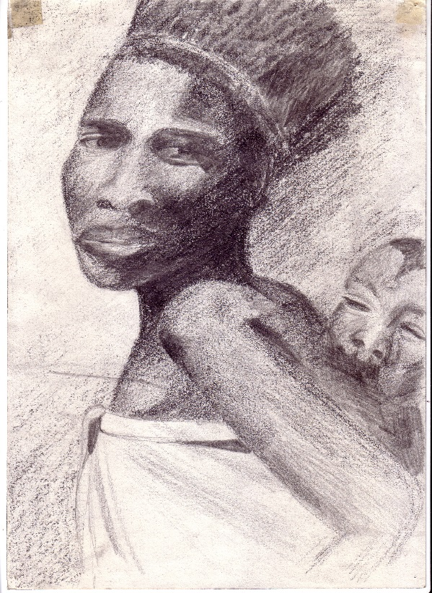
Tekeningen (van ondergetekende) als voorbeeld voor het periodeschrift
Werk van leerlingen 8e klas (2e leerjaar) zie volgende bladzijde
Leerlingwerk van deze periode: kunstzinnige verwerking
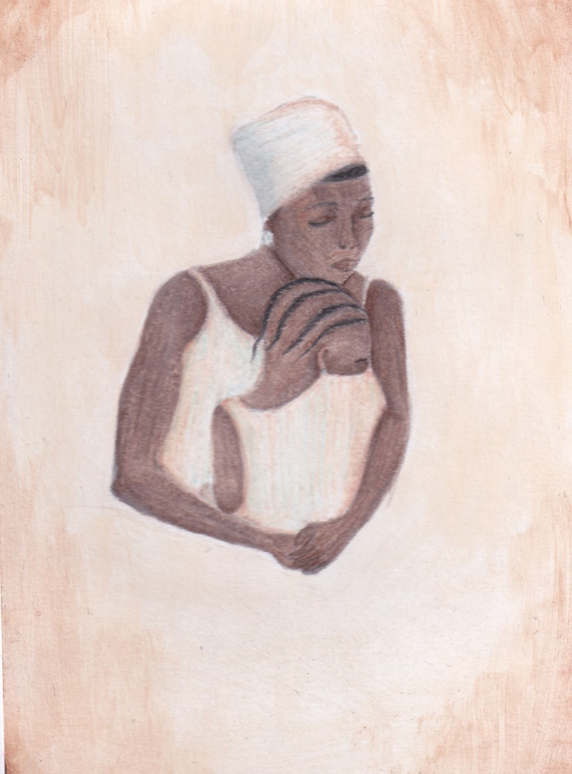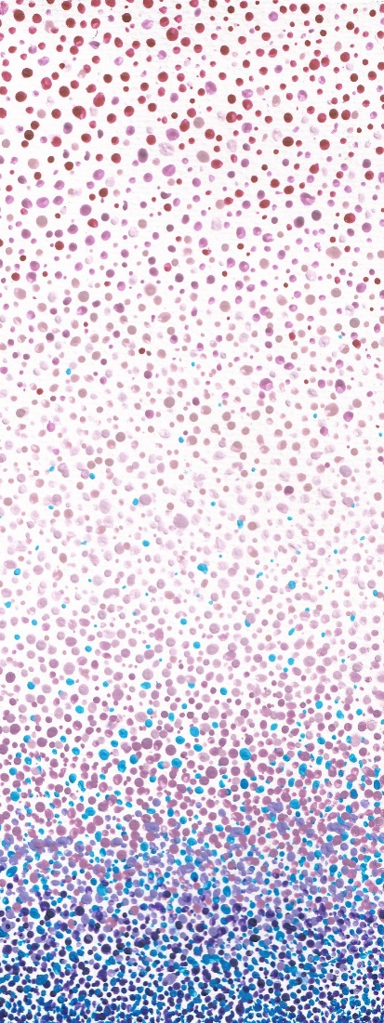
Links: Afrika; moeder met kind. Rechts: deze leerling verdiepte zich in aboriginal art
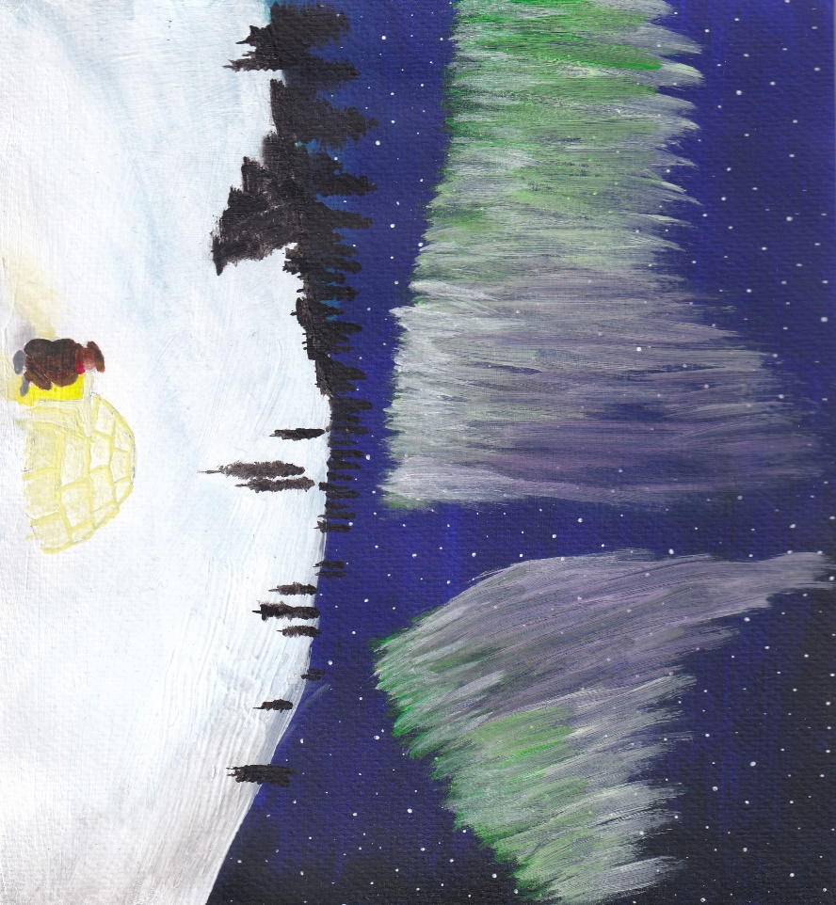
Leerlingwerk noorderlicht, Inuit met iglo. Opgebouwd met verschillende lagen (acryl)

